Zarządzenie Nr 13.2026
Burmistrza Kcyni
z dnia 29 stycznia 2026 r.
w sprawie ogłoszenia i przeprowadzenia drugiego publicznego przetargu ustnego nieograniczonego na zbycie lokalu mieszkalnego nr 4 w Rozstrzębowie 10, gm. Kcynia
Na podstawie art. 30 ust. 2 pkt 2 i 3 ustawy z dnia 8 marca 1990 r. o samorządzie gminnym (Dz. U. z 2025 r., poz. 1153 ze zm.), art. 25 ust. 1, art. 37 ust. 1, art. 38, art. 39 ust. 1, art. 40 ust. 1 pkt 1 oraz art. 67 ust. 1 i ust. 2 pkt 2 ustawy z dnia 21 sierpnia 1997 r. o gospodarce nieruchomościami (Dz. U. z 2024 r. poz. 1145 ze zm.) oraz §3 ust. 1, §4, §6 i §13 rozporządzenia Rady Ministrów z dnia 14 września 2004 r. w sprawie sposobu i trybu przeprowadzania przetargów oraz rokowań na zbycie nieruchomości (Dz. U. z 2021 r. poz. 2213) w związku z uchwałą Nr XIII/146/2000 Rady Miejskiej w Kcyni z dnia 28 lutego 2000 r. w sprawie zbycia lokali mieszkalnych stanowiących odrębne nieruchomości wraz ze zbyciem udziału we współwłasności gruntu w częściach ułamkowych, uchwałą Nr XXXIV/261/2005 Rady Miejskiej w Kcyni z dnia 30 czerwca 2005 r. o zmianie uchwały w sprawie zbycia lokali mieszkalnych stanowiących odrębne nieruchomości wraz ze zbyciem udziału we współwłasności gruntu w częściach ułamkowych, oraz uchwałą Nr III/21/2006 Rady Miejskiej w Kcyni z dnia 28 grudnia 2006 r. o zmianie uchwały w sprawie zbycia lokali mieszkalnych wraz ze zbyciem udziału we współwłasności gruntu w częściach ułamkowych
zarządzam
§ 1. Przeprowadzić w dniu 10 marca 2026 r. drugi publiczny przetarg ustny nieograniczony na zbycie lokalu mieszkalnego numer 4 usytuowanego w budynku mieszkalnym w Rozstrzębowie 10 wraz z udziałem w częściach wspólnych budynku i urządzeń, które nie służą wyłącznie do użytku właścicieli lokali i we współwłasności nieruchomości gruntowej oznaczonej w ewidencji gruntów numerem działki 97/6
o powierzchni 0,0858 ha położonej w obrębie geodezyjnym Rozstrzębowo, gm. Kcynia, dla której Sąd Rejonowy w Szubinie prowadzi księgę wieczystą Nr BY1U/00026824/5.
§ 2. 1. Ogłoszenie, o którym mowa w §1, stanowi załącznik do niniejszego zarządzenia.
2. Ogłoszenie o przetargu podlega wywieszeniu na tablicy ogłoszeń Urzędu Miejskiego w Kcyni, ponadto informację o wywieszeniu niniejszego ogłoszenia podaje się do publicznej wiadomości w prasie lokalnej, na stronie internetowej Gminy Kcynia, w Biuletynie Informacji Publicznej Urzędu Miejskiego w Kcyni w zakładce Menu przedmiotowe – Majątek Gminy – Przetargi oraz w sposób zwyczajowo przyjęty w danej miejscowości, tj. na tablicy ogłoszeń sołectwa Szczepice.
§ 3. Wykonanie zarządzenia powierza się Kierownikowi Referatu Rolnictwa, Ochrony Środowiska
i Gospodarki Nieruchomościami.
§ 4. Zarządzenie wchodzi w życie z dniem podpisania.
Burmistrz Kcyni
Mateusz Stachowiak

Załącznik do Zarządzenia Nr 13.2026
Burmistrza Kcyni
z dnia 29 stycznia 2026 r.

OGŁOSZENIE NR RR.7125.6.2025.2026
OGŁOSZENIE
O DRUGIM PUBLICZNYM PRZETARGU USTNYM NIEOGRANICZONYM NA ZBYCIE LOKALU MIESZKALNEGO NR 4 W ROZSTRZĘBOWIE 10
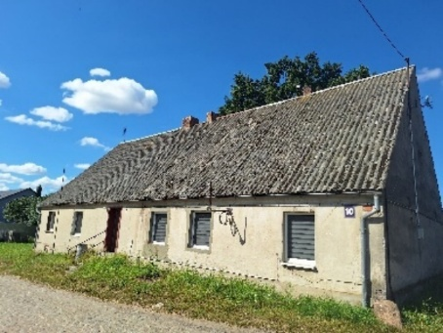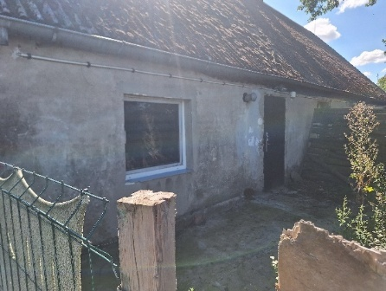
Lokalizacja lokalu mieszkalnego nr 4
§ 1.
PRZEDMIOT SPRZEDAŻY - OPIS NIERUCHOMOŚCI LOKALOWEJ

- PRZEDMIOT SPRZEDAŻY stanowi lokal mieszkalny nr 4 o powierzchni użytkowej 21,33 m², znajdujący się na parterze w części północnej budynku mieszkalnego oznaczonego numerem porządkowym 10 w Rozstrzębowie (mieszkanie szczytowe). Przedmiotowy lokal składa się z następujących pomieszczeń:
Numer lokalu na szkicu | Pomieszczenie | Powierzchnia (m²) | Wysokość pomieszczenia (m)
4.1 | Sień | 1,64 | 2,16
4.2 | Kuchnia | 8,10 | 2,13
4.3 | Pokój | 8,80 | 2,13
4.4 | Łazienka z w.c. | 2,79 | 2,16
OGÓŁEM POWIERZCHNIA |  | 21,33 | X
- MEDIA: Mieszkanie wyposażone jest w następujące instalacje:
- instalacja elektryczna p/t i n/t,
- instalacja wodno-kanalizacyjna,
- ogrzewanie c.o. lokalowe z wężownicą umieszczoną w kuchence węglowej usytuowanej w kuchni.
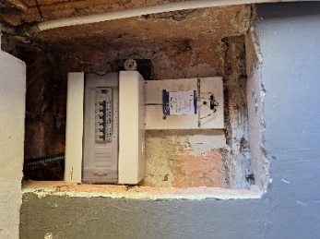 | 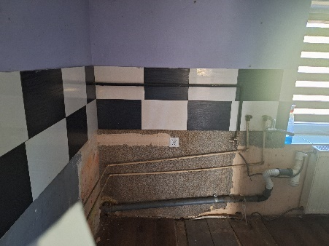 | 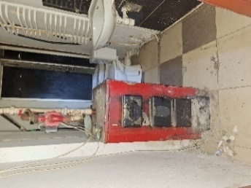 | 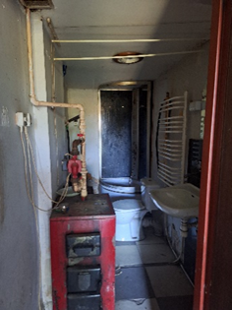
- Szkic lokalu mieszkalnego:
- Standard lokalu: wymagany kapitalny remont.

- Dokumentacja fotograficzna mieszkania:
Wejście (korytarz 4.1)
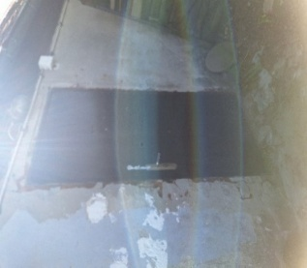 | 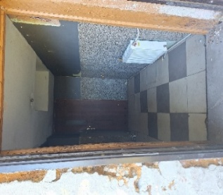 | 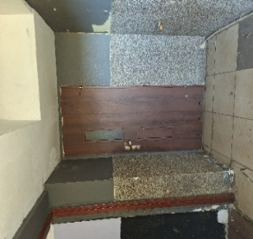
Kuchnia (pomieszczenie 4.2)
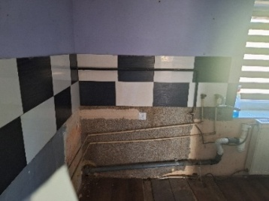 | 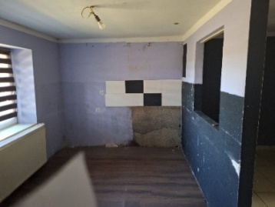 | 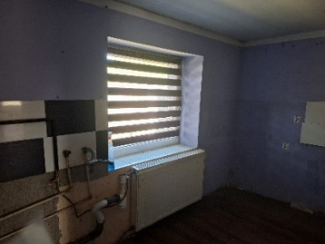
Pokój (pokój wydzielony z kuchni)
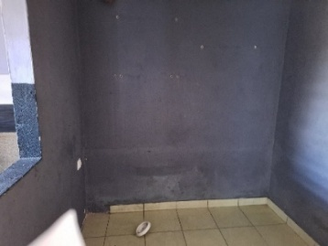 | 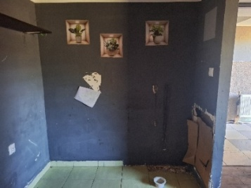 | 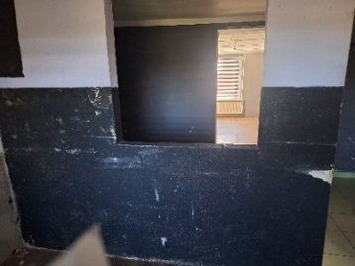
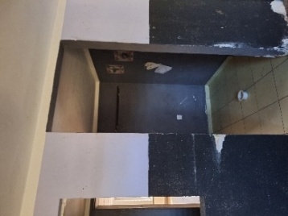 | 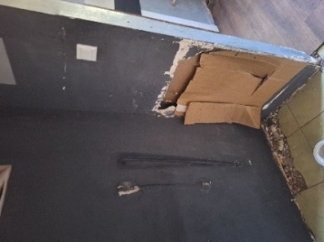
Pokój (pomieszczenie 4.3)
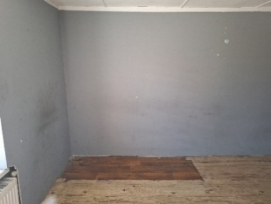 | 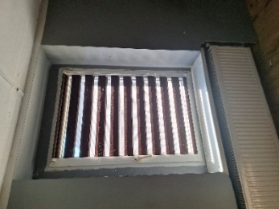 | 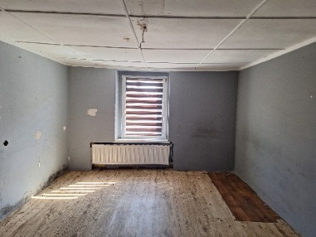
Łazienka z wc (pomieszczenie 4.3)
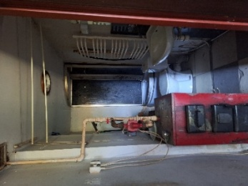 | 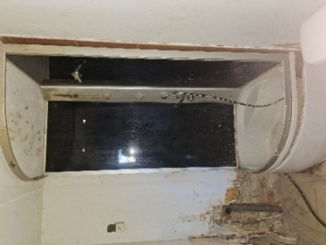 | 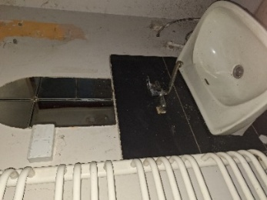
Widok od zewnątrz
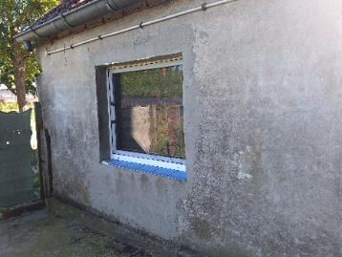 | 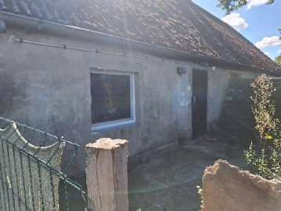 | 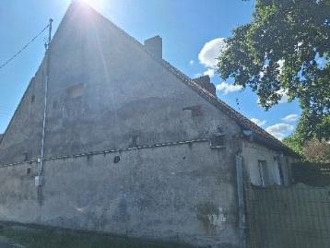
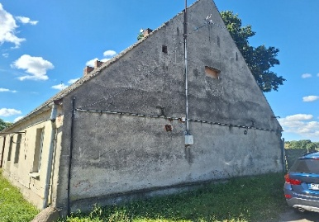 | 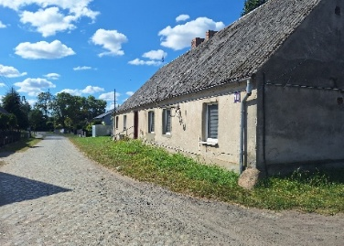

- LOKALIZACJA PRZEDMIOTU SPRZEDAŻY – wieś Rozstrzębowo położona jest w północnej części gminy Kcynia, oddalona od miasta Kcynia ok. 5 km. Budynek mieszkalny, w którym znajduje się przedmiot sprzedaży, posadowiony jest w centralnej części miejscowości Rozstrzębowo. Odległość ważnych punktów od niniejszej miejscowości:
- centrum miasta Kcyni – 5,5 km (ok. 7 minut),
- przedszkole publiczne w Kcyni – ok. 5,7 km,
- przychodnia zdrowia – ok. 5,4 km,
- szkoła podstawowa w Mycielewie – ok. 8,5 km (przez Rzemieniewice) lub 11,6 km (przez Kcynię),
- kościoły w mieście Kcynia – ok. 5,8 km.
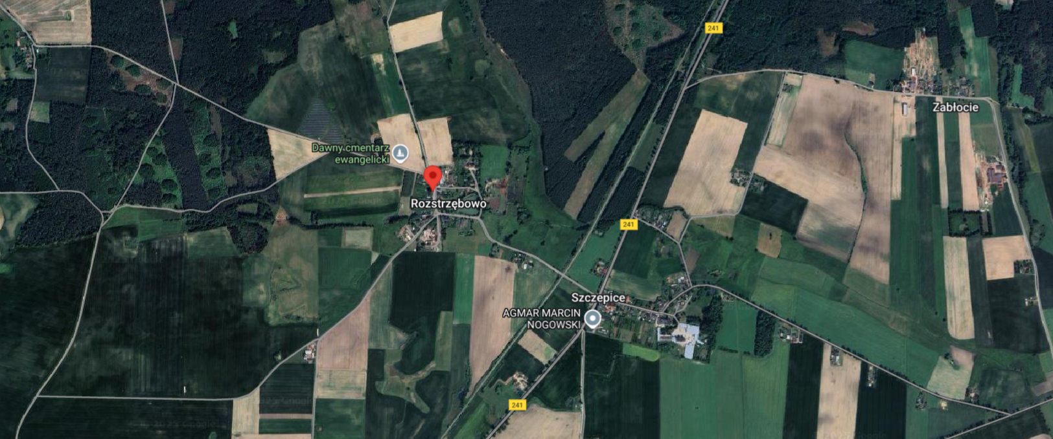
DODATKOWE INFORMACJE ZWIĄZANE Z LOKALEM MIESZKALNYM:
- Wraz z niniejszym lokalem związany jest udział w nieruchomości wspólnej w wysokości 2133/11117 części
w częściach wspólnych budynku i urządzeń, które nie służą wyłącznie do użytku właścicieli lokali oraz we współwłasności nieruchomości gruntowej oznaczonej w ewidencji gruntów numerem działki 97/6
o powierzchni 0,0858 ha położonej w obrębie geodezyjnym Rozstrzębowo, gm. Kcynia.
- Lokal mieszkalny nr 4 stanowi samodzielny lokal mieszkalny w rozumieniu art. 2 ust. 2 ustawy z dnia
24 czerwca 1994 r. o własności lokali (Dz. U. z 2021 r. poz. 1048) – zaświadczenie Starosty Nakielskiego z dnia
6 marca 2006 r. znak: SWA.7360-12/4/2006.
- Dla przedmiotowego lokalu sporządzono świadectwo charakterystyki energetycznej z dnia 12 maja 2025 r. Nr SCHE/32107/6/2025.

§ 2.
SPOSÓB ZAGOSPODAROWANIA NIERUCHOMOŚCI GRUNTOWEJ
- Oznaczenie nieruchomości gruntowej wg księgi wieczystej oraz katastru nieruchomości:
Lp. | Oznaczenie nieruchomości |  |  | Księga wieczysta | Rodzaj użytku | Plan zagospodarowania/studium
Lp. | Położenie (obręb) | Numer działki | Powierzchnia (ha) | Księga wieczysta | Rodzaj użytku | Plan zagospodarowania/studium
1. | Rozstrzębowo | 97/6 | 0,0858 | BY1U/00026824/5 | B  (tereny mieszkaniowe) | MUP – tereny urbanizacji
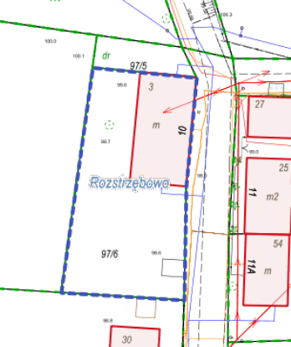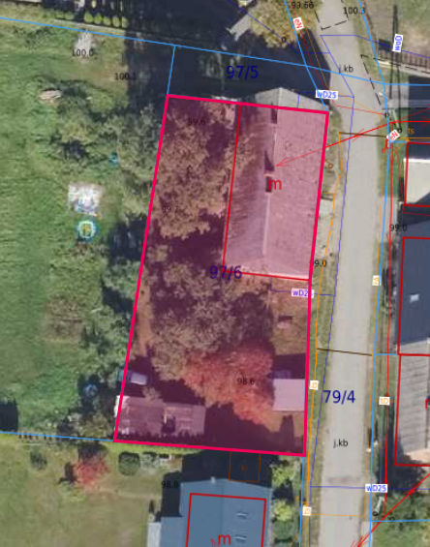
https://mapy.geoportal.gov.pl/imap/Imgp_2.html?identifyParcel=041001_5.0025.97/6

- DOSTĘP DO DROGI PUBLICZNEJ - nieruchomość posiada bezpośredni dostęp do publicznej drogi gminnej Nr 090412C (dz. 79/4 obręb Rozstrzębowo), dojazd do nieruchomości odbywa się utwardzoną drogą o nawierzchni brukowej.
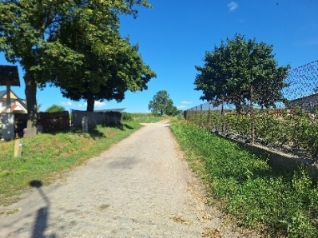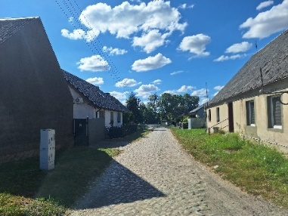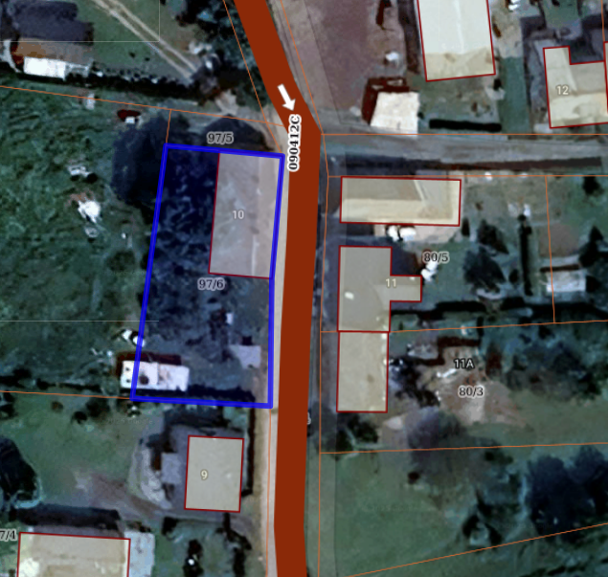

- OPIS ZAGOSPODAROWANIA NIERUCHOMOŚCI GRUNTOWEJ:
Nieruchomość gruntowa oznaczona w ewidencji gruntów numerem działki 97/6 o powierzchni 0,0858 ha położona jest w północnej części gminy Kcynia. Działka ta uzbrojona jest w podstawowe media, tj. woda, energia elektryczna
i kanalizacja – osadnik bezodpływowy. Bezpośrednie i najbliższe sąsiedztwo stanowią tereny zabudowy mieszkaniowo-zagrodowej oraz tereny rolne. Nieruchomość ta ma kształt wieloboku z terenem płaskim, na którym znajduje się wolnostojący wielorodzinny budynek mieszkalny w kształcie prostokąta, budynek gospodarczy oraz wiata drewniana.
Na przedmiotowej nieruchomości znajduje się wielorodzinny budynek mieszkalny wybudowany ok. 1920 r.
w technologii tradycyjnej jako budynek parterowy z poddaszem nieużytkowym, częściowo podpiwniczony:
- powierzchnia zabudowy budynku - 211,55 m²;
- kubatura - 1.098,97 m³;
- konstrukcja budynku: ściany piwnic murowane z cegły ceramicznej, ściany budynku murowane z cegły, cokół
z kamienia, strop nad piwnicą żelbetowy na belkach stalowych, nad parterem strop konstrukcji drewnianej, dach dwuspadowy, konstrukcji drewnianej, kryty płytą eternitową;
- budynek wyposażony w instalację elektryczną n/t i p/t, wody zimnej, kanalizacyjną, ogrzewanie piecowe i c.o. lokalowe;
- w budynku znajdują się 4 lokale mieszkalne.
Opis stanu techniczno-użytkowego: budynek o znacznym stopniu zużycia technicznego i ekonomicznego, wymaga prac remontowych w szerokim zakresie, występują rysy na tynkach stropów i ścian, silne zawilgocenie budynku
z oznakami zagrzybienia, spaczoną i częściowo zużytą stolarkę okienną i drzwiową, bardzo zły stan konstrukcji dachu i pokrycia dachowego, miejscami skruszałe tynki, zniszczone elewacje. Ściany zewnętrzne nie spełniają normatywnych wymogów ochrony cieplnej budynków.
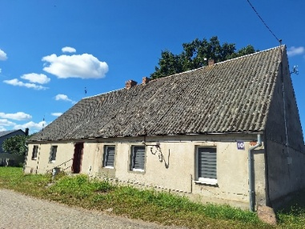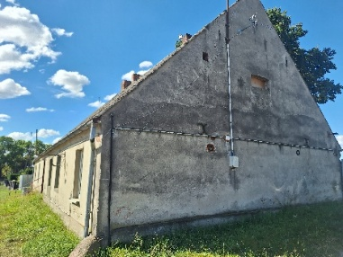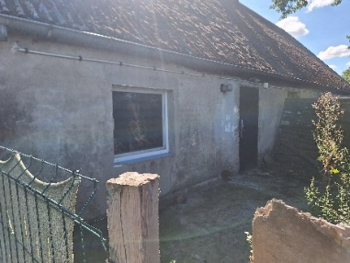
Oprócz budynku mieszkalnego na terenie niniejszej nieruchomości znajdują się:
- budynek gospodarczy (B) – budynek został wybudowany ok. 1990 r. w technologii tradycyjnej jako jednokondygnacyjny, bez piwnic; powierzchnia zabudowy budynku - 31,05 m²; kubatura - 65,21 m³; konstrukcja budynku: ściany budynku wykonane z cegły i z desek, dach jednospadowy, konstrukcji drewnianej, kryty papą; brak instalacji i ogrzewania.
- budynek gospodarczy (C) – budynek nie jest trwale związany z gruntem, przeznaczony jest na przechowywanie opału; powierzchnia zabudowy budynku -16,55 m²; kubatura - 33,10 m³; konstrukcja budynku: ściany budynku wykonane
z drewna, dach jednospadowy, konstrukcji drewnianej, kryty papą; brak instalacji i ogrzewania.
- OBCIĄŻENIA I ZOBOWIĄZANIA, KTÓRYCH PRZEDMIOTEM JEST NIERUCHOMOŚĆ.
Z treści księgi wieczystej KW Nr BY1U/00026824/5 prowadzonej przez Sąd Rejonowy w Szubinie dla przedmiotowej nieruchomości gruntowej wynika, że nieruchomość ta nie jest obciążona długami i jest wolna od praw osób trzecich. W dziale III księgi wieczystej „Prawa, roszczenia i ograniczenia” istnieją wpisy o treściach: „Wszelkie prawa, roszczenia i ograniczenia ciążące na lokalach wyodrębnionych z nieruchomości ciążą na związanych z nimi udziałach we współwłasności lub współużytkowaniu wieczystym” oraz inny wpis o treści: „Właściciele niniejszej nieruchomości zobowiązani są do współdziałania w zarządzie wspólną nieruchomością proporcjonalnie do nabytych udziałów – wpisano z urzędu dnia 8 listopada 2006 r.”

- PRZEZNACZENIE NIERUCHOMOŚCI I JEJ SPOSÓB ZAGOSPODAROWANIA.
Zgodnie z ewidencją gruntów i budynków nieruchomość gruntowa oznaczona numerem działki 97/6 położona
w obrębie geodezyjnym Rozstrzębowo, gmina Kcynia, stanowi tereny mieszkaniowe (B).
Teren przedmiotowej nieruchomości nie jest objęty miejscowym planem zagospodarowania przestrzennego oraz nie przystąpiono do jego sporządzenia na obszarze przedmiotowej działki.
Dla terenu działki nr 97/6 obręb Rozstrzębowo, nie wydano decyzji o ustaleniu lokalizacji inwestycji celu publicznego, natomiast wydana została decyzja Burmistrza Kcyni nr 56/2019 z dnia 23 lipca 2019 r. o warunkach zabudowy dla zmiany zagospodarowania terenu polegającej na przebudowie budynku mieszkalnego wielorodzinnego, na podstawie przepisów ustawy z dnia 27 marca 2003 r. o planowaniu i zagospodarowaniu przestrzennym (Dz. U.
z 2024 r. poz. 1130 ze zm.).
W Studium uwarunkowań i kierunków zagospodarowania przestrzennego Gminy Kcynia, przyjętym w formie ujednoliconej Uchwałą Nr XI/78/2025 z dnia 30 stycznia 2025 r. Rady Miejskiej w Kcyni, teren działki nr 97/6 obręb Rozstrzębowo oznaczono symbolem MUP – tereny urbanizacji.
Działka numer 97/6 obręb Rozstrzębowo, nie jest objęta obszarem rewitalizacji uchwalonym na podstawie ustawy
z dnia 9 października 2015 r. o rewitalizacji (Dz. U. z 2024 r. poz. 278).
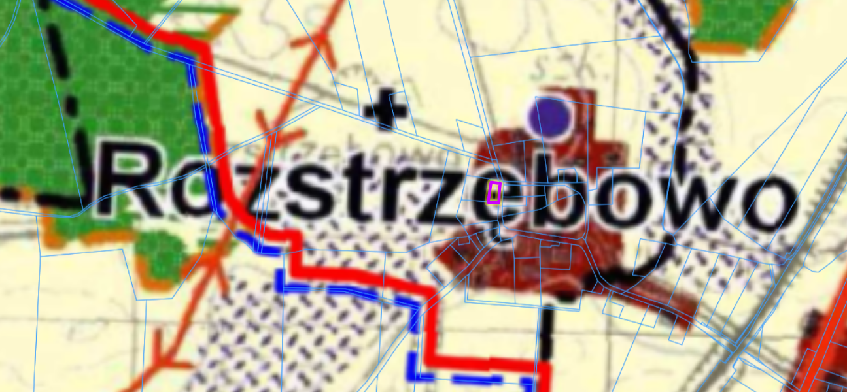

§ 3.
CENA WYWOŁAWCZA NIERUCHOMOŚCI
- Cena wywoławcza nieruchomości stanowi kwotę 21.000,00 zł (słownie: dwadzieścia jeden tysięcy złotych 00/100).
- Cena nieruchomości podlega zwolnieniu z podatku od towarów i usług VAT na podstawie art. 43 ust. 1 pkt 10 lit. a ustawy z dnia 11 marca 2004 r. o podatku od towarów i usług (Dz. U. z 2025 r. poz. 775 ze zm.).
- Sprzedaż nieruchomości następuje za cenę uzyskaną w przetargu.

§ 4.
TERMIN I MIEJSCE PRZETARGU

Przetarg odbędzie się 10 marca 2026 r. o godz. 9⁰⁰ (wtorek)
w Urzędzie Miejskim w Kcyni pod adresem:
Referat Rolnictwa, Ochrony Środowiska i Gospodarki Nieruchomościami
ul. Dworcowa 8, 89-240 Kcynia

§ 5.
WADIUM
- Warunkiem uczestniczenia w przetargu jest wpłacenie WADIUM w wysokości 1.100,00 zł (słownie: jeden tysiąc sto złotych 00/100) na konto Urzędu Miejskiego w Kcyni:
Bank Spółdzielczy w Kcyni
Nr 94 8166 0009 0000 0198 2000 0009
Tytułem: Wadium II przetarg – Rozstrzębowo 10/4
- Termin wpłaty wadium upływa w dniu 27 lutego 2026 r. włącznie (piątek).
- Za dzień wniesienia wadium uważa się datę wpływu środków pieniężnych na konto Urzędu Miejskiego w Kcyni.
- Wadium wpłacone przez uczestnika, który przetarg wygra zostanie zaliczone na poczet ceny nabycia nieruchomości, a pozostałym uczestnikom przetargu wadium zostanie zwrócone w przeciągu trzech dni roboczych od daty zakończenia lub odwołania przetargu bez odsetek na podane konto.

§ 6.
POSTĄPIENIA
- O wysokości postąpienia decydują uczestnicy przetargu, z tym że postąpienie nie może wynosić mniej niż 1% ceny wywoławczej, z zaokrągleniem w górę do pełnych dziesiątek złotych.
- Minimalne postąpienie wynosi 210,00 zł (słownie: dwieście dziesięć złotych 00/100).
- Przetarg jest ważny bez względu na liczbę uczestników przetargu, jeżeli przynajmniej jeden uczestnik zaoferuje jedno postąpienie powyżej ceny wywoławczej.

§ 7.
OBOWIĄZKI UCZESTNIKA W DNIU PRZETARGU
- Uczestnikami przetargu mogą być osoby fizyczne i osoby prawne, a także inne podmioty posiadające zdolność do czynności prawnych.
- Warunkiem uczestniczenia w przetargu jest wniesienie wadium w wymaganej wysokości i odpowiednim terminie,
o czym mowa w §5 niniejszego ogłoszenia.
- W dniu przetargu uczestnik przetargu musi okazać się dowodem tożsamości oraz dowodem wpłaty wadium.
- Warunki uczestniczenia w przetargu przez określone jednostki:
- Osoby fizyczne prowadzące działalność gospodarczą – zaświadczenie o przedsiębiorcach bez osobowości prawnej wpisanych do Centralnej Ewidencji i Informacji o Działalności Gospodarczej, organizator uzyska we własnym zakresie.
- Podmioty inne niż osoby fizyczne – konieczne jest przedłożenie aktualnego oryginału dokumentu,
z którego wynika upoważnienie do reprezentowania tego podmiotu oraz upoważnienie do składania oświadczenia woli w imieniu tego podmiotu. Ponadto gdy w imieniu podmiotów innych niż osoby fizyczne działa pełnomocnik, konieczne jest przedłożenie pełnomocnictwa w formie aktu notarialnego.
- Małżonkowie – do dokonywania czynności przetargowych konieczna jest obecność obojga małżonków lub jednego z nich ze stosownym pełnomocnictwem drugiego małżonka, zawierającym zgodę na uczestnictwo
w przetargu w celu odpłatnego nabycia nieruchomości z majątku wspólnego (druk dostępny w Urzędzie Miejskim w Kcyni w Referacie Rolnictwa, Ochrony Środowiska i Gospodarki Nieruchomościami, ul. Dworcowa 8, 89-240 Kcynia, pokój 4). W przypadku nabywania nieruchomości przez jednego małżonka do dokonania czynności przetargowych konieczne będzie złożenie przed komisją przetargową oświadczenia do protokołu stwierdzającego, iż nabycie nieruchomości nastąpi z majątku odrębnego (przy panującym ustroju wspólności majątkowej małżeńskiej) lub w przypadku rozdzielności majątkowej – oświadczenie do protokołu potwierdzające powyższe.
- Pełnomocnik – w przypadku udziału w przetargu pełnomocnika należy przedłożyć najpóźniej w dniu przetargu stosowne pełnomocnictwo (wymagane jest notarialne poświadczenie podpisu) upoważniające pełnomocnika do działania w imieniu osoby fizycznej lub prawnej.
§ 8.
POZOSTAŁE INFORMACJE DOTYCZĄCE PRZETARGU:
- STAN NIERUCHOMOŚCI: Nabywca przejmuje lokal mieszkalny w stanie istniejącym. Nieruchomość sprzedawana jest na podstawie danych z ewidencji gruntów i wszelkie obmiary oraz ewentualne rozgraniczenie nieruchomości gruntowej może przeprowadzić nabywca na własny koszt.
- ZAPŁATA NALEŻNOŚCI: Należność z tytułu nabycia przedmiotowego lokalu płatna jest jednorazowo, jednak nie później niż w dniu zawarcia umowy notarialnej. Za termin wpłaty uznaje się datę wpływu środków pieniężnych na wskazane konto Urzędu Miejskiego w Kcyni.
- KOSZTY NOTARIALNE I SĄDOWE: Nabywca ponosi zarówno koszty związane z nabyciem praw do nieruchomości (tj. koszty notarialne) oraz koszty związane z ujawnieniem tych praw w księdze wieczystej (tj. koszty sądowe).
- TERMIN ZAGOSPODAROWANIA NIERUCHOMOŚCI: Po podpisaniu umowy przeniesienia prawa własności przedmiotowego lokalu mieszkalnego.
- SKUTKI UCHYLENIA SIĘ OD ZAWARCIA UMOWY SPRZEDAŻY NIERUCHOMOŚCI: Jeżeli osoba ustalona jako nabywca nieruchomości nie dokona wpłaty całej należnej kwoty z tytułu nabycia lub nie wstawi się bez usprawiedliwienia w wyznaczonym miejscu i terminie zawarcia umowy notarialnej podanym w zawiadomieniu, Burmistrz Kcyni może odstąpić od zawarcia umowy, a wpłacone wadium nie podlega zwrotowi.

§ 9.
ZASTRZEŻENIA
Burmistrz Kcyni zastrzega sobie prawo do odwołania przetargu, o przyczynie jego odwołania poinformuje zainteresowanych zgodnie z obowiązującymi przepisami prawa.

§ 10.
INFORMACJA W SPRAWIE OGŁOSZENIA O PRZETARGU
- Termin złożenia wniosków przez osoby, którym przysługiwało pierwszeństwo w nabyciu nieruchomości na podstawie art. 34 ust. 1 pkt 1 i 2 ustawy z dnia 21 sierpnia 1997 r. o gospodarce nieruchomościami (Dz. U. z 2024 r. poz. 1145 ze zm.) upłynął w dniu 6 sierpnia 2025 r.
- Ogłoszenie o przetargu wywieszono na tablicy ogłoszeń Urzędu Miejskiego w Kcyni, ponadto informację
o wywieszeniu tego ogłoszenia podaje się do publicznej wiadomości w prasie lokalnej, na stronie internetowej Gminy Kcynia oraz w Biuletynie Informacji Publicznej Urzędu Miejskiego w Kcyni pod adresem https://mst-kcynia.rbip.mojregion.info/222/62/przetargi.html w zakładce Menu przedmiotowe - Majątek Gminy – Przetargi. oraz w sposób zwyczajowo przyjęty w danej miejscowości, tj. na tablicy ogłoszeń sołectwa Szczepice.
- Dodatkowych informacji można uzyskać w Referacie Rolnictwa, Ochrony Środowiska i Gospodarki Nieruchomościami w Urzędzie Miejskim w Kcyni, przy ul. Dworcowej 8, 89-240 Kcynia lub pod numerem telefonu /52/ 589 37 20 wew. 302.
BURMISTRZ KCYNI
/-/ Mateusz Stachowiak

Ogłoszenie o przetargu wywieszono na tablicy ogłoszeń na okres co najmniej 30 dni, tj. od dnia 02.02.2026 r. do dnia 10.03.2026 r.
…………………………
(podpis)

